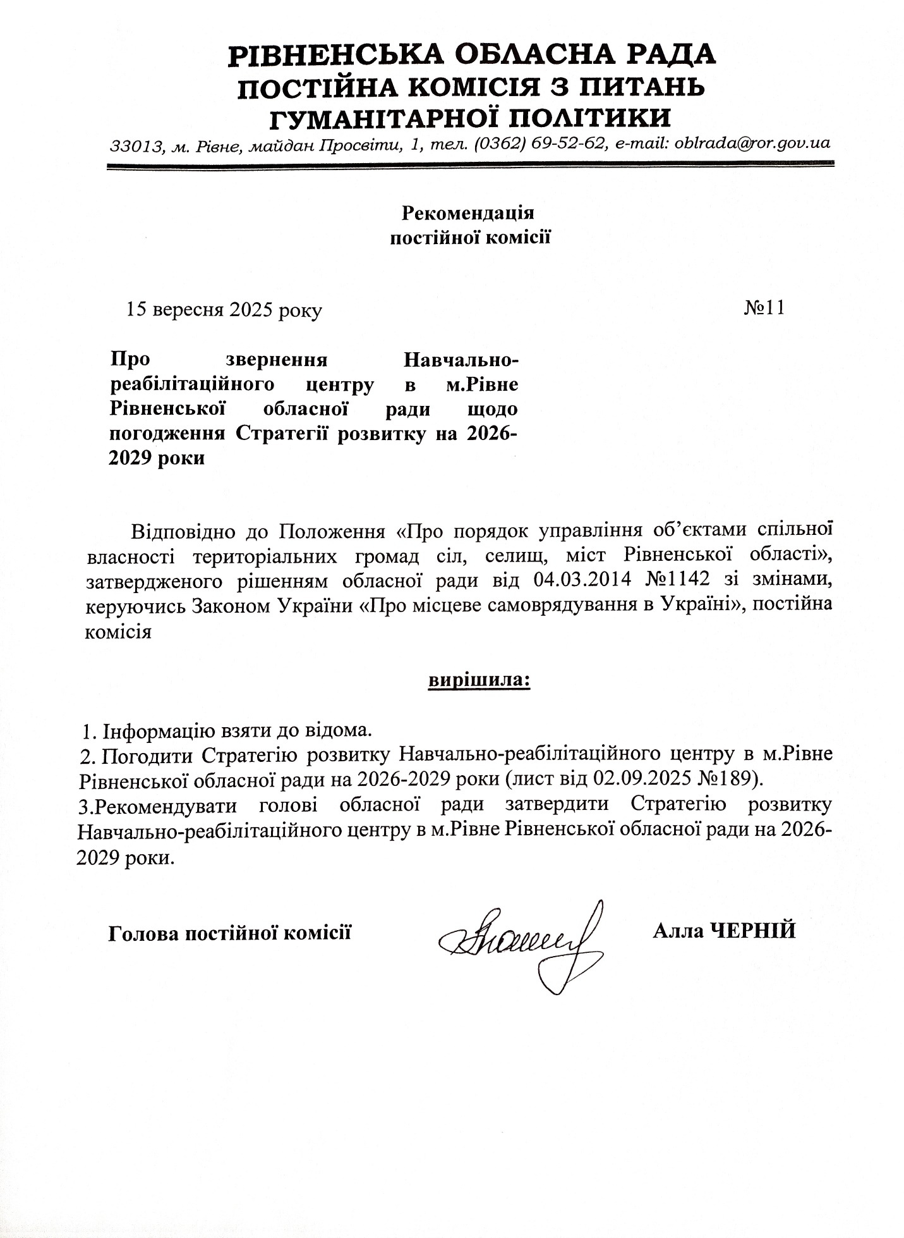

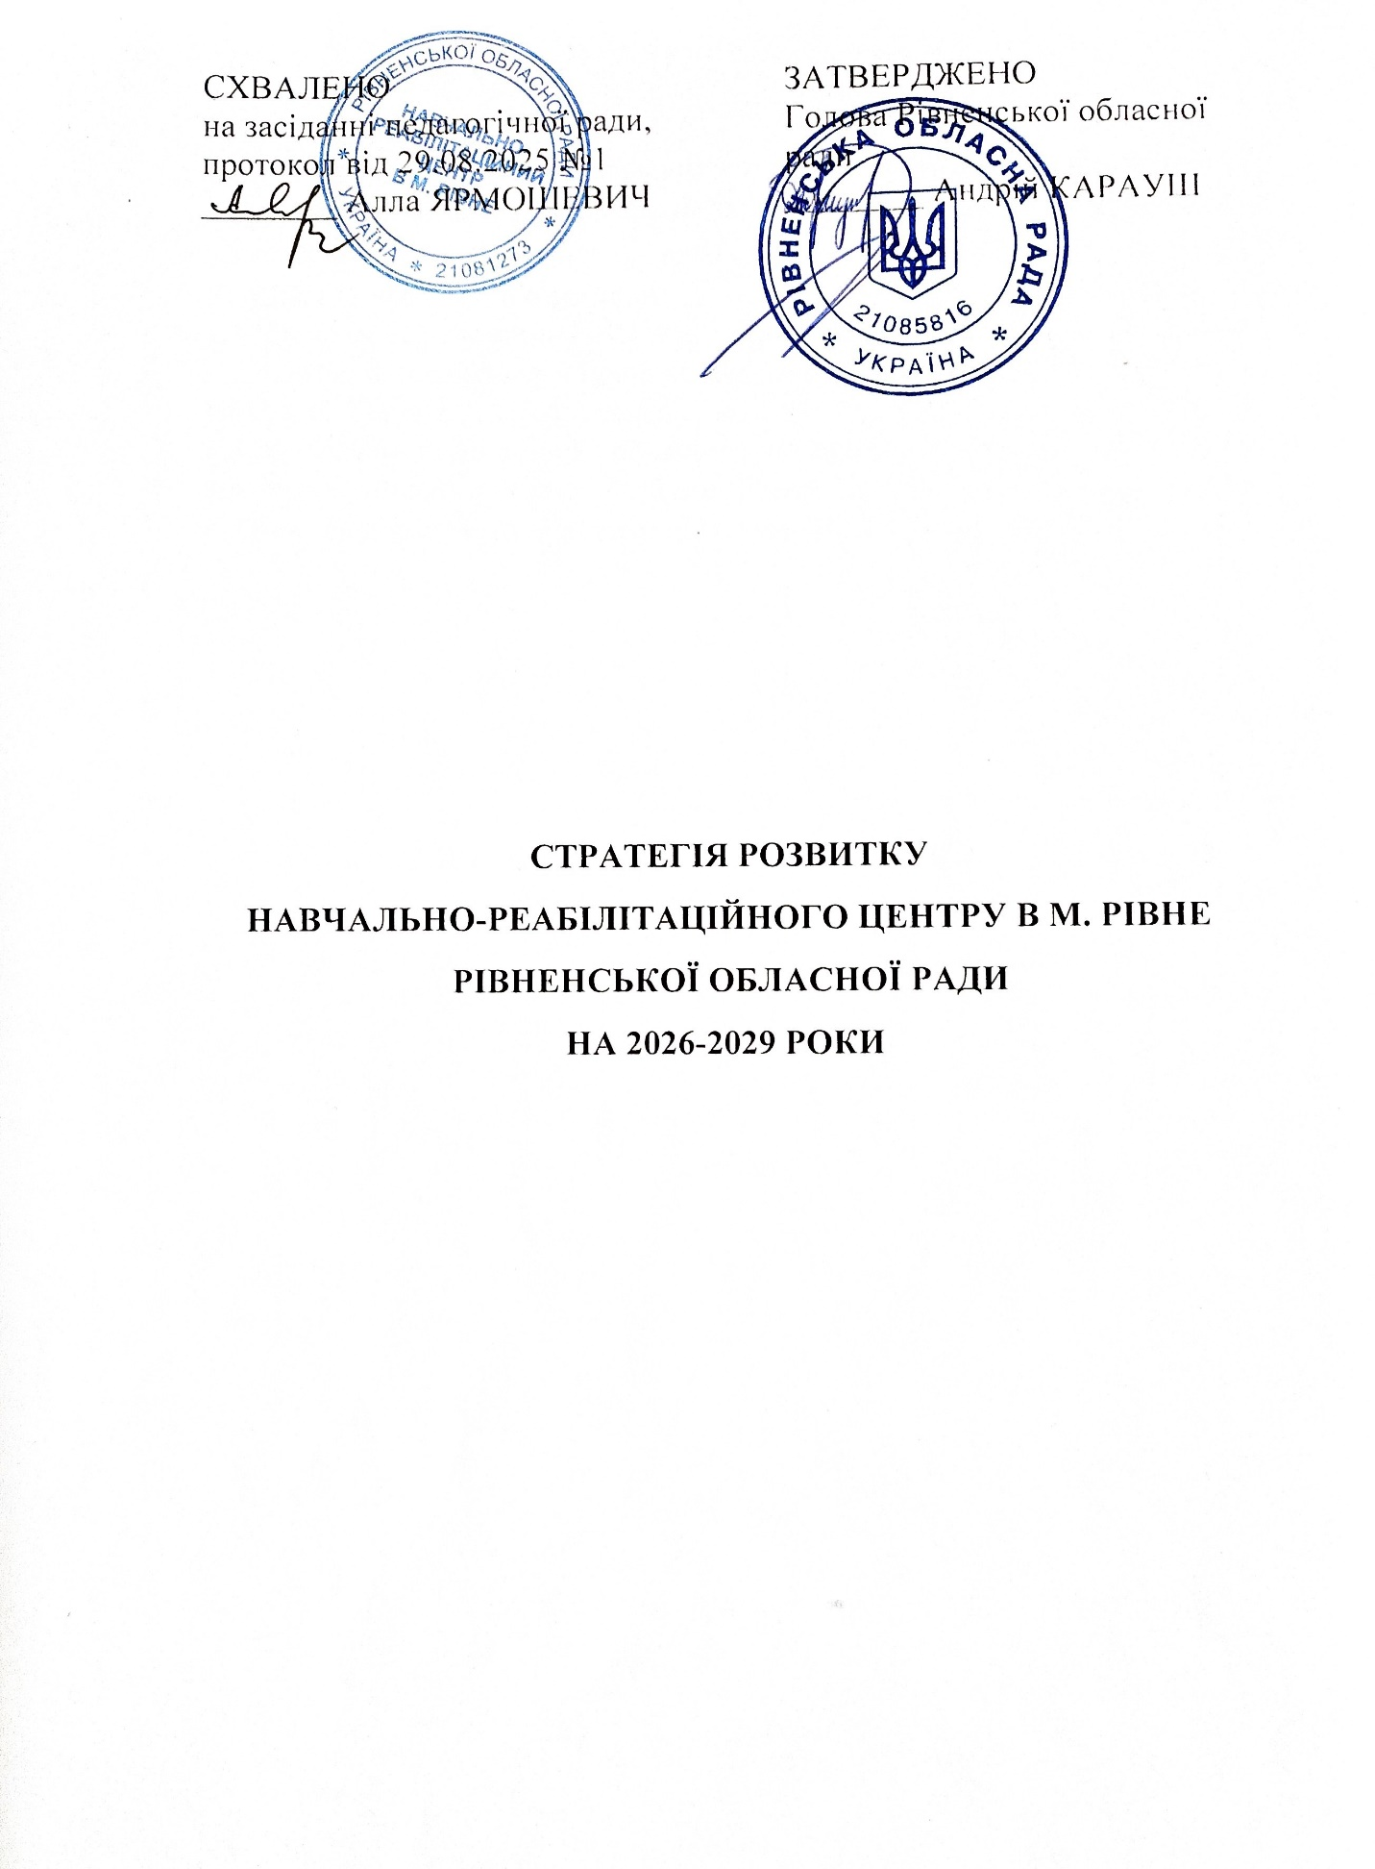

Зміст

РОЗДІЛ 1. Вступ. Аналіз реального стану діяльності НРЦ в м. Рівне ..3

РОЗДІЛ 2. Концептуальні засади діяльності центру в рамках реалізації Стратегії……………….…………………………………………………. 6

РОЗДІЛ 3. Реалізація Стратегії...…...…………………………...……… 7
3.1. Освітнє середовище НРЦ в м. Рівне …………………….………….7
3.2. Система оцінювання навчальних досягнень здобувачів освіти в НРЦ в м. Рівне ..……………………………………… …………….……8
3.3. Педагогічна діяльність педагогічних працівників………………..10
3.4. Управлінські процеси НРЦ в м. Рівне …………………….………11
4. Очікувані результати реалізації Стратегії…………………………...14

РОЗДІЛ 1
ВСТУП

АНАЛІЗ РЕАЛЬНОГО СТАНУ ДІЯЛЬНОСТІ НРЦ В М.РІВНЕ

СТРАТЕГІЯ розвитку Навчально-реабілітаційного центру в м. Рівне Рівненської обласної ради на 2026-2029 роки (далі – Стратегія) зумовлена якісним оновленням змісту освіти, який полягає в необхідності привести її у відповідність із європейськими стандартами, потребами сучасного життя, запитами суспільства щодо якісної і доступної освіти. Контингент НРЦ в м. Рівне це:
- діти з порушеннями інтелектуального розвитку у поєднанні з іншими порушеннями,
- діти з розладами аутичного спектру та порушеннями інтелектуального розвитку.
Пріоритетними напрямами розвитку НРЦ в м. Рівне є:
- Створення безпечного і доступного освітнього середовища для всебічного розвитку та соціалізації учасників освітнього процесу, їх інтелектуальних, творчих, фізичних здібностей на засадах загальнолюдських цінностей;
- Поліпшення якості освітньої діяльності (проведення корекційно-розвиткової роботи з дотримання принципів тісної співпраці з батьками учнів, застосування компетентнісного навчання);
- Забезпечення послідовності і наступності в отриманні дошкільної та початкової освіти;
- Забезпечення доступності до отримання якісної корекційної допомоги учням, які проживають в Рівненській області;
- Створення оптимальних санітарно-гігієнічних умов для навчання та виховання учні; формування запитів засновнику щодо облаштування приміщення, території закладу;
- Удосконалення навчально-матеріальної бази закладу, впровадження сучасних інформаційно-комунікаційних технологій, залучення коштів, джерел фінансування, які не заборонені законодавством.
- Забезпечення соціальної адаптації у суспільстві кожного учня.

SWOT- аналіз «Самооцінювання освітнього середовища НРЦ в м. Рівне»
Сильні сторони:  Дотримується безпечне фізичне середовище. Раціонально використовуються приміщення для організації освітнього процесу та виконання освітньої програми.  Навчальні кабінети 2-4 класів обладнані відповідно до санітарно-гігієнічних вимог, містять необхідне для роботи учнів технічне та методичне забезпечення.  Наявність сенсорної підлоги та інтерактивної дошки у навчальних кабінетах.  Проводяться на належному рівні заходи з охорони праці та безпеки життєдіяльності.  Наявність найпростішого укриття в підвальному приміщенні закладу.  Використовується мережа Інтернет, належним чином забезпечені робочі місця працівників НРЦ в м. Рівне доступом до мережі. Наявність можливості доступу до бездротової мережі для учнів НРЦ в м. Рівне в приміщенні та в найпростішому укритті.  Харчування відповідає встановленим нормам. НРЦ в м. Рівне сприяє формуванню культури здорового харчування. Впроваджується система НАССР.  Проводиться інформаційно-просвітницька робота з педагогами та батьками щодо протидії булінгу (насилля, кібербезпеки).  Підвищення мотивації та матеріальне заохочення педагогів до професійного зростання; наявність досвідчених, кваліфікованих педагогічних кадрів.  Тісна співпраця з інклюзивно-ресурсними центрами Рівненської області.  Удосконалена система центрального опалення, замінена запірна арматура. Замінене застаріле ігрове обладнання на одному прогулянковому майданчику.  Оновлений інвентар для сенсорної інтеграції у спортивній кімнаті. | Слабкі сторони:  Потреба в утепленні фасаду будівлі закладу.  Необхідний ремонт сходової клітки у правому крилі будівлі (заміна облицювальної плитки на стінах) та ремонт сходів до найпростішого укриття.  Реконструкція наявного пандусу згідно вимог технічних норм.  Недостатнє комп’ютерне забезпечення у навчальних кабінетах 1-х класів:  - відсутність кольорових багатофункціональних пристроїв;  - потреба в оновленні старого зразка ноутбуків.  Відсутність системи оповіщення пожежної сигналізації в приміщенні гаража.  Застаріле ігрове обладнання на прогулянкових майданчиках.  Потреба в поточному ремонті медичного блоку (демонтаж горючих облицювальних матеріалів із подальшою заміною на негорючий матеріал) та в заміні покриття підлоги.  Потреба у найпростішому сховищі в удосконаленні покриття підлоги (бетонна стяжка шляхом укладання лінолеуму) та в м’яких лавах для сидіння - 8 штук.  Потреба в облаштуванні освітлення території закладу та ремонті асфальтованого покриття навколо будівлі закладу.  Облаштування новостворених навчальних кабінетів.
Можливості  Внесення змін до Статуту про створення рівня освіти: базова середня освіта – 5-11 класи.  Підвищення фахового рівня педагогічних працівників шляхом здобуття другої дефектологічної освіти; опрацювання відповідної літератури, вільний доступ та інформованість до вибору форм підвищення кваліфікації, участь у методичній роботі НРЦ в м. Рівне, регіону, області.  Залучення підприємців, благодійних організацій до співпраці, обмін досвідом закладів освіти, підняття престижу НРЦ в м. Рівне.  Активна зацікавленість батьків у підвищенні якості надання освітніх послуг.  Облаштування освітнього середовища (доступність). Забезпечення необхідними навчально-методичними і наочно-дидактичними посібниками та допоміжними засобами навчання відповідно до потреб дітей із складними порушеннями розвитку. | Загрози  Відтік учнів до загальноосвітніх навчальних закладів, в яких створені інклюзивні класи.  Термінова потреба у проведенні утеплення фасаду (порушення санітарних норм і правил температурного режиму в навчальних кабінетах).

SWOT- аналіз «Самооцінювання системи оцінювання здобувачів освіти в НРЦ в м. Рівне»

Сильні сторони:  Батьки проінформовані про критерії оцінювання навчальних досягнень учнів.  Двічі на рік здійснюється аналіз результатів навчання здобувачів освіти.  Формувальне оцінювання розпочинається з перших днів навчання у школі і триває постійно. | Слабкі сторони:  Організація постійного спостереження за динамікою формування певних навчальних дій, що співвідносяться з очікуваними результатами та особистим розвитком учня.  Обговорення навчального поступу з учнями та їхніми батьками або особами, які їх замінюють.
Можливості  Адаптування освітнього процесу до можливостей дитини.  Виявлення проблем і вчасне запобігання їх нашаруванню.  Стимулювання бажання вчитися та прагнути максимально можливих результатів.  Запобігання страху помилок. | Загрози  Збільшення контингенту учнів з порушенням інтелектуального розвитку помірного та тяжкого ступеня, які не здатні оцінювати власний прогрес.

РОЗДІЛ 2
КОНЦЕПТУАЛЬНІ ЗАСАДИ ДІЯЛЬНОСТІ НРЦ В М. РІВНЕ В РАМКАХ РЕАЛІЗАЦІЇ СТРАТЕГІЇ

Цінності НРЦ в м. Рівне. Повага до учня та педагога. Гідність. Довіра та взаємопідтримка між учнями, педагогами та батьками. Розвиток. Активна громадянська позиція. Патріотизм. Доброчесність. Самовдосконалення.
Місія НРЦ в м. Рівне. Надаємо можливість дітям із складними порушеннями розвитку розвинути їх здібності, набути побутові і соціальні навички для максимальної інтеграції у життя суспільства. Розвиваємо особистості на основі загальнолюдських і національних цінностей. Виховуємо громадянина, патріота, екосвідому людину.
Візія НРЦ в м. Рівне. Створюємо безпечне освітнє середовище, в якому кожна дитина незалежно від особливих потреб, статі, соціального статусу чи інших ознак зможе комфортно навчатися. Підтримуємо ментальне здоров’я та емоційний добробут.
Стратегічні цілі діяльності НРЦ в м. Рівне.
Створення сучасного безпечного і здорового освітнього середовища НРЦ в м. Рівне.
Створення системи прозорості та інформаційної відкритості.
Створення психологічно комфортного середовища в НРЦ в м. Рівне.
Операційні цілі.
- Забезпечити комфортні та безпечні умови праці та навчання.
- Продовжувати співпрацю з інклюзивно-ресурсними центрами Рівненської області.
- Продовжувати забезпечувати необхідну організаційно-методичну підготовку педагогічних кадрів.
- Педагогічному персоналу НРЦ в м. Рівне проходити підвищення кваліфікації за напрямами, які стосуються роботи з дітьми з особливими освітніми потребами.

РОЗДІЛ 3

РЕАЛІЗАЦІЯ СТРАТЕГІЇ
3.1. Освітнє середовище НРЦ в м. Рівне.

Діяльність НРЦ в м. Рівне спрямована на створення комфортних і безпечних умов праці та навчання і включає:
- створення сучасного, розвивального, безпечного, комфортного освітнього середовища, яке сприяє збереженню та зміцненню здоров’я, захисту від небезпек;
- організація освітнього процесу на принципах гуманістичного підходу, толерантності, в атмосфері доброзичливості та довіри та співпраці;
- здійснення аналізу процесів реалізації соціального і здоров’язбережувального компонентів навчання, забезпечення рухової активності учнів (вихованців) під час освітнього процесу, запобігання насильству та булінгу (цькуванню), забезпечення здорового харчування в Центрі;
- удосконалення механізму психологічного супроводу та підтримки в Центрі, запровадження дієвого механізму взаємодії Центру та закладів охорони здоров’я для охорони психічного здоров’я учнів.

План заходів

№ з/п | Назва заходів | Термін виконання
1. | Удосконалити покриття підлоги (бетонна стяжка шляхом укладання лінолеуму) та придбати м’які лави для сидіння в кількості 8 штук у найпростішому укритті. | 2026
2. | Облаштувати освітлення території Центру | 2026
3. | Реконструювати наявний пандус згідно вимог технічних норм. | 2026
4. | Провести ремонт сходів до найпростішого укриття. | 2026
5. | Придбати кольорові багатофункціональні пристрої в кількості 2 шт. | 2026
6. | Провести ремонт стін сходової клітки в правому крилі будівлі. | 2027
7. | Провести ремонт асфальтового покриття навколо будівлі закладу. | 2027
8. | Облаштувати систему оповіщення пожежної сигналізації в приміщенні гаража. | 2028
9. | Провести поточний ремонт медичного блоку (демонтаж горючих облицювальних матеріалів із подальшою заміною на негорючий матеріал) та замінити покриття підлоги. | 2028
10. | Утеплити фасад будівлі закладу. | 2029
11. | Оновити ігрове обладнання на прогулянкових майданчиках. | 2029
12. | Замінити застарілого зразка ноутбуки для вчителів початкової школи. | 2029

3.2. Система оцінювання навчальних досягнень здобувачів освіти в НРЦ в м.Рівне:

- система оцінювання навчальних досягнень учнів з порушенням інтелектуального розвитку у поєднанні з іншими порушеннями включає в себе критерії, правила і процедури, за якими здійснюється оцінювання і передбачає: ознайомлення здобувачів освіти із критеріями оцінювання навчальних досягнень; створення портфоліо критеріїв оцінювання різних форм та видів освітньої діяльності; оприлюднення критеріїв оцінювання; здійснення аналізу результатів навчання здобувачів освіти з метою простеження системності в оцінюванні учнів та динаміки їх навчальних досягнень.
- з метою врахування індивідуального поступу кожного учня у НРЦ в м. Рівне здійснюється формувальне оцінювання, яке здійснюється для врахування рівня їхніх досягнень, поступу в опануванні навчальним матеріалом, визначення рівня сформованості умінь та навичок, а також здатності до застосування їх на практиці (оволодіння компетентностями).

План заходів

№ з/п | Назва заходів | Термін виконання
1. | Організувати постійне спостереження за динамікою формування певних навчальних дій, що співвідносяться з очікуваними результатами та особистим розвитком учня. | Постійно
2. | Обговорювати навчальний поступ з учнями та їхніми батьками або особами, які їх замінюють. | Постійно
3. | Інформувати здобувачів освіти, батьків та осіб, що їх заміняють із рівнем сформованості умінь та навичок учнів | Двічі на рік
4. | Під час оцінювання навчальних досягнень учнів зважати на рівні підтримки та динаміку їх розвитку. | Постійно
5. | Використання вчителем різних методів оцінювання, добираючи їх у залежності від індивідуальних особливостей та освітніх можливостей учнів, теми, змісту | Постійно
6. | Оцінювання в індивідуальній програмі розвитку учня рівня опанування предмета та сформованість життєвої компетентності | Двічі на рік
7. | Використання портфоліо учня як засіб фіксування інформації про його навчальні досягнення й зростання та мотивація до навчання | Постійно

3.3. Педагогічна діяльність педагогічних працівників спрямована на:
- забезпечення права дітей з особливими освітніми потребами на здобуття відповідного рівня освіти згідно з їх можливостями, здібностями з урахуванням індивідуальних особливостей розвитку;
- формування та реалізацію індивідуальних освітніх траєкторій для здобувачів освіти;
- формування суспільних цінностей у здобувачів освіти у процесі їх навчання, виховання та розвитку;
- забезпечення власного професійного розвитку і підвищення кваліфікації щодо методик роботи з дітьми із складними порушеннями розвитку;
- забезпечення ранньої соціалізації та підготовки таких дітей до здобуття відповідного рівня освіти шляхом спеціально організованого освітнього процесу;
- здійснення інноваційної освітньої діяльності: участь у освітніх проєктах;
- дотримання педагогічними працівниками академічної доброчесності;
- упровадження педагогічного наставництва, взаємонавчання, педагогіки партнерства та інших форм професійної співпраці;
- надання кваліфікованої методичної і консультативної допомоги сім’ї, батькам або особам, які їх замінюють, у нагляді, вихованні та навчанні дітей із складними порушеннями розвитку;
- використання інформаційно-комунікаційних технологій в освітньому процесі;
- створення та використання освітніх ресурсів (вебсайтів, відеоматеріалів, електронних презентацій, методичних розробок тощо).

План заходів
№ з/п | Назва заходів | Термін виконання
1. | Складання та погодження освітніх програм учнів НРЦ в м. Рівне | Щорічно
2. | Розробка календарно-тематичних планів згідно освітніх програм НРЦ в м. Рівне | Щорічно
3. | Погодження структури навчального року, режиму роботи та розкладу уроків | Щорічно
4. | Погодження годин роботи вихователів в НРЦ в м. Рівне | Щорічно
5. | Проведення майстрів-класів, семінарів різного типу, засідання творчої групи, школи педагогічної майстерності із застосуванням цифрових технологій | Постійно
6. | Розробка планів роботи методичних об’єднань педагогічних працівників згідно річного плану роботи НРЦ в м. Рівне | Постійно
7. | Складання та затвердження плану підвищення кваліфікації педагогічних працівників; надання можливості проходження курсів з питань безпеки життєдіяльності, знань про психічне здоров’я та ненасильницької поведінки | Щорічно
8. | Участь у педагогічних ярмарках, конкурсах професійної майстерності,  науково-теоретичних та практичних заходах, проєктах тощо | Постійно
9. | Продовження роботи «Школи батьківства» | 2025-2029
10. | Проведення презентації творчих напрацювань педагогів (згідно плану проведення засідань педагогічних спільнот). | Щорічно
11. | Аналіз успішності та якості знань учнів | Двічі на рік
12. | Дотримання засад академічної доброчесності педагогічними працівниками | Постійно
13. | Продовження роботи семінарів, зборів, майстер-класів для батьків учнів НРЦ в м. Рівне | 2026-2029

3.4. Управлінські процеси Центру спрямовані на:
- створення безпечного, психологічно-комфортного середовища, яке забезпечує конструктивну взаємодію здобувачів освіти, їх батьків, педагогічних та інших працівників Центру;
- організація цілеспрямованої діяльності зі створення умов для побудови цілісної безперервної системи початкової і базової середньої освіти дітей зі складними порушеннями розвитку, поширення головних ідей сучасного виховання, заснованих на системі загальнокультурних і національних цінностей;
- прийняття управлінських рішень, які сприятимуть дієвій співпраці учасників освітнього процесу, взаємодії НРЦ в м. Рівне з іншими освітніми установами, місцевою громадою;
- здійснення ефективної кадрової політики та забезпечення можливостей для професійного розвитку педагогічних працівників;
- матеріальне та моральне заохочення педагогічних працівників з метою підвищення якості освітньої діяльності;
- підвищення кваліфікації педагогічних працівників та їх саморозвитку;
- прийняття управлінських рішень з урахуванням пропозицій учасників освітнього процесу;
- сприяння громадської активності та ініціативи учасників освітнього процесу;
- прозорість і відкритість діяльності НРЦ в м. Рівне;
- здійснення річного планування та відстеження його результативності
відповідно до стратегії розвитку НРЦ в м. Рівне та з урахуванням освітньої програми;
- впровадження внутрішньої системи забезпечення якості освіти та її регулярне вивчення через аналіз якості освітньої діяльності;
- формування та забезпечення реалізації політики академічної доброчесності.

План заходів

№ з/п | Назва заходів | Очікувані результати | Термін виконання
1. | Організація освітнього процесу; виконання нормативних документів; вдосконалення внутрішнього шкільного контролю | Організація та забезпечення оптимальних, стабільних умов для освітнього процесу | 2026-2029
2. | Проведення педагогічних рад | Об’єднання зусиль педагогічного колективу закладу освіти для підвищення рівня освітньої діяльності та упровадження досягнень педагогічної науки й практики | 2026-2029
3. | Упровадження моделі громадсько-державного управління на засадах рівноправної участі всіх учасників у забезпеченні ефективності освітнього процесу | Врахування громадської думки та поширення її на прийняття управлінських рішень | 2026-2029
4. | Створення цілісної системи управління, забезпечення якісного рівня контрольно-аналітичної діяльності відповідно до сучасних вимог | Підвищення якості освітнього процесу. Розвиток творчого потенціалу педагога Центру | 2026-2029
5. | Раціональний та доцільний розподіл функціональних обов’язків між керівництвом, педагогічними працівниками | Покращення роботи всіх сфер діяльності Центру | 2026-2029
6. | Забезпечення життєдіяльності Центру | Залучення позабюджетних коштів, покращення роботи з охорони праці та соціального захисту | 2026-2029
7. | Здійснення адміністративно-господарської роботи | Покращення матеріально-технічної бази Центру | 2026-2029
8. | Постійне інформаційне забезпечення гласності діяльності Центру | Звіт директора перед педагогічним колективом та громадськістю | 2026-2029
9. | Забезпечення систематичного інформаційного супроводу освітнього процесу на вебсайті та сторінці соціальної мережі Facebook | Інформованість педагогічних працівників, здобувачів освіти, батьків у роботі Центру | 2026-2029
10. | Проведення психолого- педагогічних консиліумів, психолого-педагогічних семінарів із метою удосконалення взаємовідносин «педагоги – батьки – учні» | Підвищення ролі педагогів у формуванні особистості | 2026-2029
11. | Організація неперервної мовної освіти для підвищення мовної культури педагогічних працівників (проведення лекторіїв, конкурсів, круглих столів, курсів української мови) | Підвищення професійного рівня педагогічних працівників | 2026-2029
12. | Організація щорічного моніторингу якості методичної роботи із педагогічними працівниками | Ріст професійної майстерності, забезпечення ефективності освітнього процесу | 2026-2029
13. | Упровадження та реалізація заходів щодо академічної доброчесності та протидії фактам її порушення | Дотримання всіма учасники освітнього процесу правил та принципів академічної доброчесності. | 2026-2029

- ОЧІКУВАНІ РЕЗУЛЬТАТИ РЕАЛІЗАЦІЇ СТРАТЕГІЇ
Створення умов для здійснення освітнього процесу, які забезпечують збереження фізичного та психічного здоров’я дітей зі складними порушеннями розвитку, попередження булінгу.
Реалізація сучасних педагогічних технологій освіти на засадах компетентнісного підходу в контексті положень «Нової української школи».
Розкриття та розвиток здібностей, талантів і можливостей кожної дитини на основі партнерства між учнем, учителем і батьками.
Створення простору інформаційної комунікації, широке застосування інформаційно-комунікаційних технологій.
Забезпечення, оптимізація та покращення матеріально-технічної бази.
Забезпечення прозорості та інформаційної відкритості роботи НРЦ в м. Рівне.
Удосконалення мотиваційного середовища дитини. Особиста відповідальність педагога за результати наданих освітніх послуг.
Підвищення професійної майстерності педагогів, впровадження інновацій, реалізація освітніх проектів, участь у професійних конкурсах та сертифікації; накопичення особистого педагогічного досвіду (створення авторських програм, методичних розробок тощо).
Автономія НРЦ в м. Рівне ( академічна, організаційна, кадрова, фінансова).
Формування функціонуючої моделі моніторингу та самооцінювання якості освіти та освітньої діяльності з метою аналізу стану та динаміки розвитку освіти в НРЦ в м. Рівне.
Залучення громадськості, батьків, учнів до плідної співпраці з метою розвитку НРЦ в м. Рівне.
Зростання позитивного іміджу та конкурентоздатності НРЦ в м. Рівне на ринку освітніх послуг.

